# Como ejecutar Mongodb C:\Users\FerVigil\Desktop\Nueva carpeta\highres_14391580.jpeg

Abre la línea de comandos y ponte en la carpeta mongodb\bin del proyecto Trivia5a. En mi caso el proyecto lo tengo en el Esccritorio.

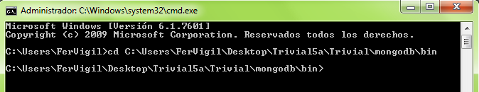

Ejecuta este comando para que se conecte al puerto 27018 con la base de datos que creará las tablas en data\db.

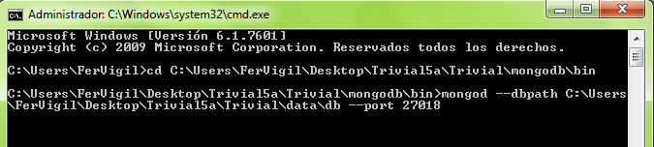

Una vez ejecutado ese comando está a la espera de conectarse a la base de datos en el puerto 27018

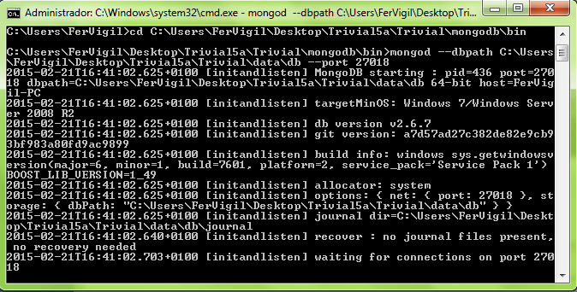

Ejecutamos la clase Extractor.java en el proyecto en eclipse y vemos que se conecta.

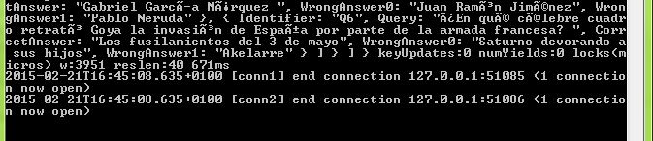

En la clase Driver

* Se conecta al puerto 27018.
* Si no existe la base de datos la crea. En este caso la base de datos Trivial5a, lo podéis ver cuando lista todas las bases de datos.
* Crea una tabla si no existe y agrega los datos que le pasemos. Previamente han de estar transformados a estilo JSON.

Aquí podéis ver como crea la base de datos en data\db y la tabla categorías en esta base de datos.

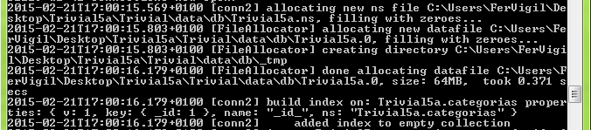

* En la consola vemos que aparece toda la información del fichero JSON, lista todas las bases de datos (veis que se crear la base de datos Trivial5a) y lista las tablas de la base de datos (veis que se crea la tabla categorías)

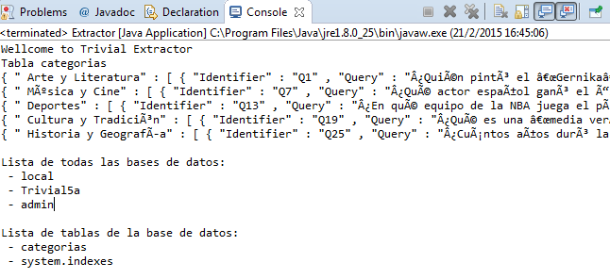

En la carpeta data del proyecto si actualizáis el proyecto aparece la base de datos Trivial5a que creamos.

